FECHAS OCULTAS
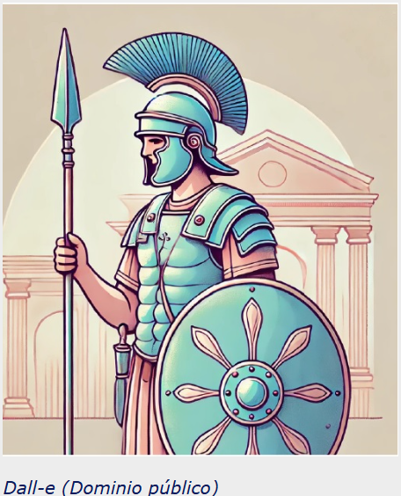
TAREA
Lo primero que desea el gobierno de la Junta es dar a conocer, a través de una rueda de prensa, el último hallazgo arqueológico. Además, si los plazos se fueran cumpliendo, se podría preparar para promocionar el turismo una línea de tiempo donde aparezcan las fechas de los principales hechos relacionados con los monumentos, edificios o construcciones de la civilización romana en nuestra región.
Para ello, se nos informa desde el departamento de arqueología, que en una excavación encontraron un papiro que recogía las principales fechas de estos acontecimientos, pero hay un problema, dichas fechas se encuentran dispuestas en columnas y en filas, con letras cruzadas entre ellas y no han sido capaces de averiguar a qué fechas corresponden. ¿Seríais capaces de averiguar el código en el que están escritas y averiguar a qué año se refieren?

